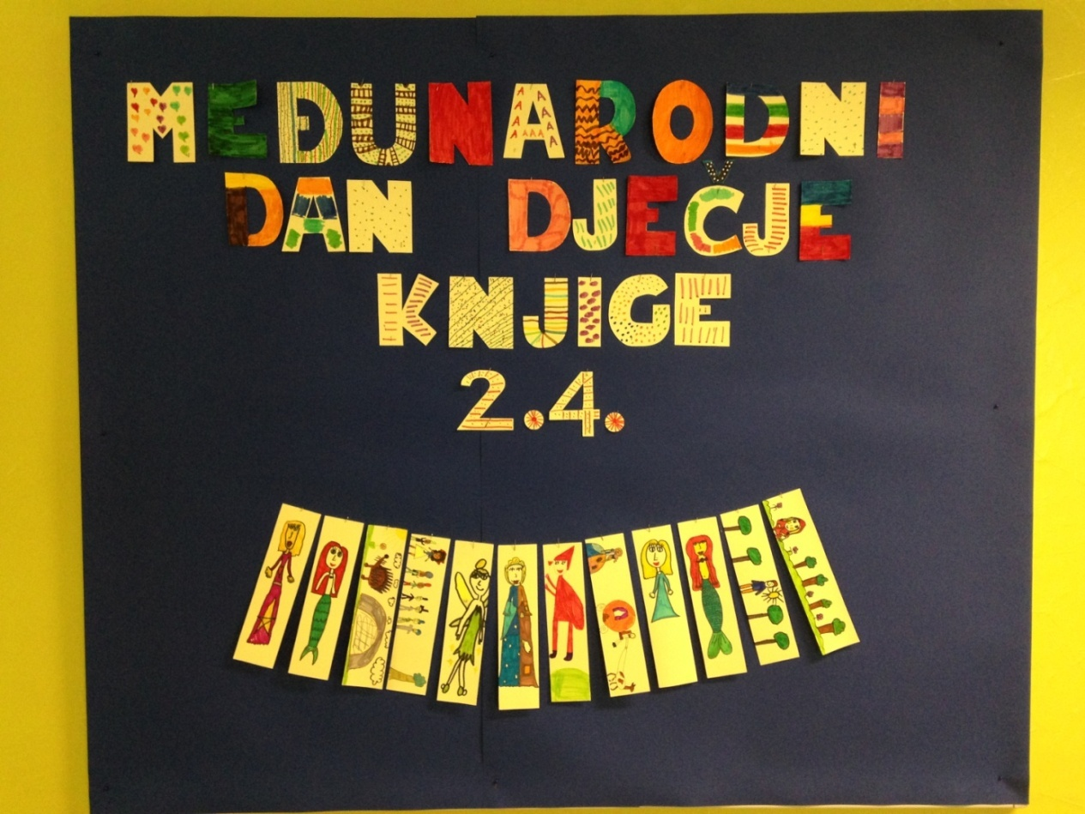

Boravkaši , razmislite koja vam je knjiga,koju ste pročitali bila najdraža?

Koju knjigu bi željeli pročitati ?

Koji likovi su vam najzanimljiviji ?

Što ste od njih naučili ?

IZRADITE POKAZIVAČE STRANICA !

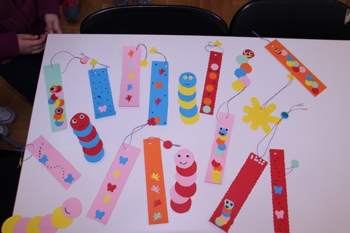Nacrtajte likove ili događaje !

Neka bude veselo !

Pozdrav, učiteljica Stanka!